Лабораторно упражнение № 4

ТЕХНОЛОГИЯ НА ТЕКСТООБРАБОТКАТА ВЪВ C# СРЕДА

ПЪРВА ЧАСТ

- Въведение.

Обработката на текстова информация е една от основните функции на съвременните програмни системи. Текстът се използва:
- за въвеждане на входни данни, независимо от техния тип,
- за настройка на програмната система, посредством въвеждане на ключови думи,
- за формиране на различни справки,
- за визуализация на предупредителни и диагностични съобщения и
- за допълнителна информационна помощ на потребителя.

2. Цели и задачи.

Лабораторното упражнение има за цел да запознае студентите с технологията на обработка на текстова информация, свързана с използване на обекти, класове и колекции, предоставени от езиковата среда за проектиране, както и техниката за постигане на собствена функционалност, заложена в техническото задание на приложението.
В структурно отношение лабораторното упражнение включва разработка на различни филтри (част от тях бяха разгледани в предни упражнения), като разширение на обекти от средата, преобразуване на текстова информация, разработка на колекции и манипулации с обекти от колекция, анализ на тест и др.

- СПЕЦИФИКАЦИИ НА ПРОЕКТА (part I )

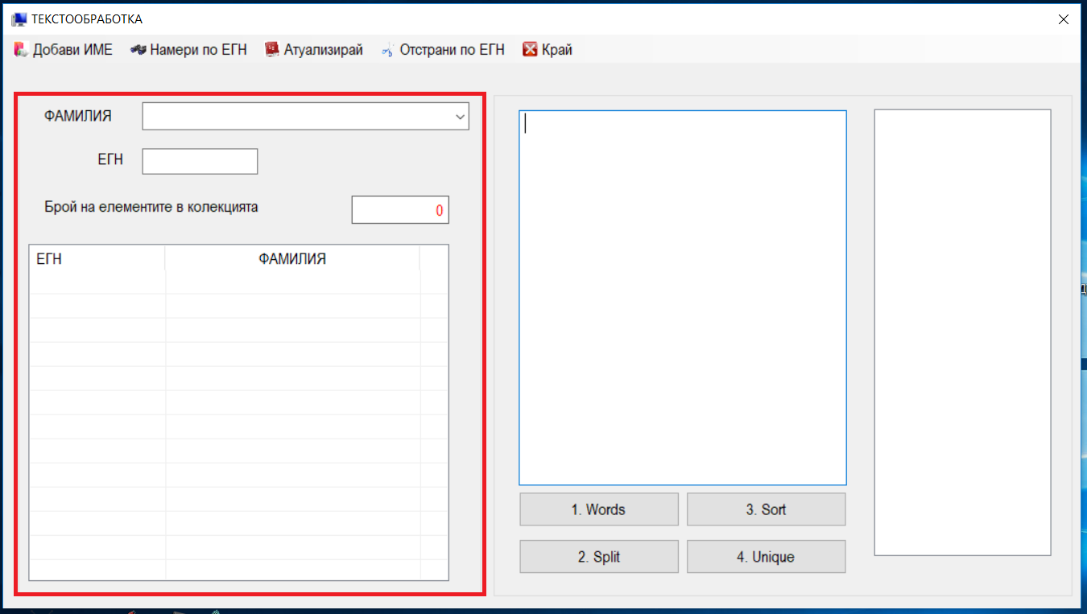
Фиг. 1
Графичен проект на първата част

- Меню за управление на първата част:
ТЕКСТ | Наименование на обекта | Предназначение
Добави Име | btnAdd | Добавяне на име и ЕГН към колекцията от имена
Намери по ЕГН | btnSearch | Търсене на Фамилия по зададено ЕГН
Актуализирай | btnUpdate | Промяна на фамилията при намерена такава по ЕГН
Отстари по ЕГН | btnDell | Отстраняване от колекцията при намерена Фамилия хо ЕГН
Край | btnEnd | Прекратяване на ппрограмата
- Класове за обработка
comboBox | comboBox1 | За въвеждане на българска фамилия с пресказване посредством колекция от български фамилии
TextBox | txtEGN | За въвеждане само до 10 цифри
Label | txtCount | Контролно извеждане броя на въведените фамилии в колекцията
listView | listView1 | За визуализация на записаните в колекцията фамилии и ЕГН

- Функционалност на класовете:

Фамилия и ЕГН се дабавят само, ако не е възникнало едно от следните съобщения:
Въведете Фамилия !
Въведете ЕГН !
Въведеното ЕГН е непълно !
Дублиране на ЕГН !

Намери по ЕГН се изпълнява, ако не е визуализирано едно от следните съобщения:
Въведете ЕГН!
Въведеното ЕГН е непълно!
Няма Фамилия с ЕГН !, като допълнителносе визуализира въведеното ЕГН, което те е таверено в колекцията.

Актуализацията се изпълнява, ако не е възникнало едно от следните съобщения/
Въведете ЕГН !
Въведеното ЕГН е непълно !
Няма записани Фамилии!

Отстраняване се изпълнява, ако не е възникнало едно от следните съобщения/
Въведете ЕГН !
Въведеното ЕГН е непълно !
Няма записани Фамилии!

comboBox1 с включени:
- колекция /списък/ с над 100 най-често срещани български фамилии
- филтър за пропускане само на малки и големи български букви / Филтърът представлява програмна конструкция, която приема определена символна последователност и пропуска (разрешава) само тези символи, които отговарят на предварително зададени ограничения (условия). Обикновенно след филтрацията се извършва допълнителна обработка на информацията./
- Основни събитийни процедури са KeyPress с аргумент на събитието “e” , носител на постъпващия символ, KeyUp и KeyDown за символи със специално предназначение, процедури от типа на GotFocus – за предварителна обработка и LostFocus за последваща обработка на информацията.
Всички символи използвани в средата за развитие са определени от обекта Keys. Например Keys.Back, Keys.Enter и т.н.
- При въвеждане на български букви се извършва търсене за пълно или частично съвпадение с фамилия от колекцията. Допълващата част от фамилията се маркира в синьо с очакване на подвърждение.
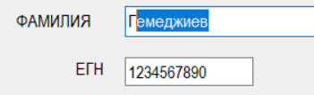
- Наложено ограничение до 15 букви.

Програмни конструкции:

- Основна колекция
Dictionary<string, string> txtCollection = new Dictionary<string, string>();

- Филтър за въвеждане на български букви, предсказване на фамилията, търсене и добавяне на нова фамилия.
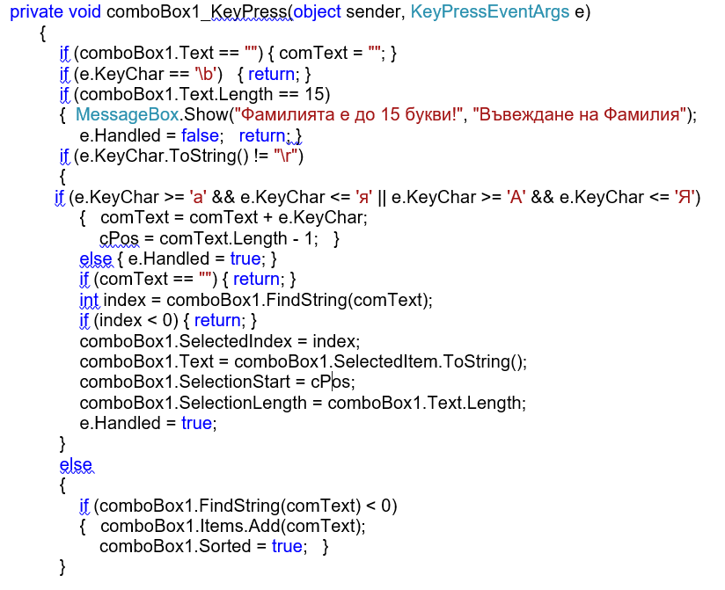

- Филтър за ЕГН търсене и добавяне.

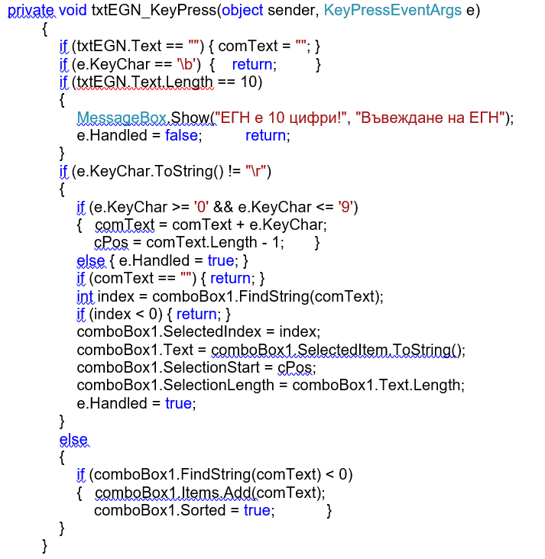
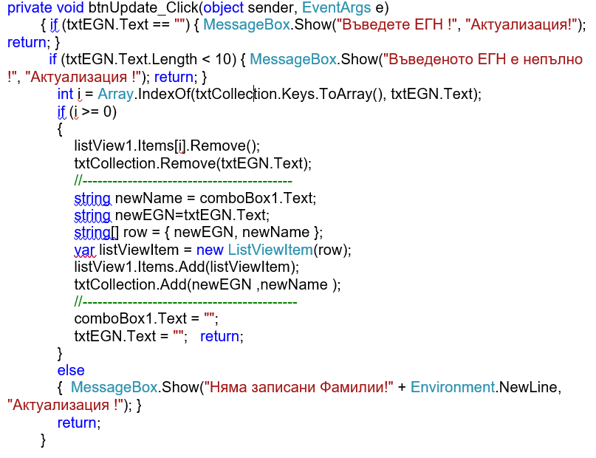
ВТОРА ЧАСТ

- Задание за лабораторно упражнение.

Да се разработи програмна конструкция със следната функционалност:
- Въвеждане на текст български и/или английски текст
- Отделяне на думи над две букви и съхраняване в списък
- Сортиране на думите във възходящ ред
- Отстарняване на повтарящите се думи.

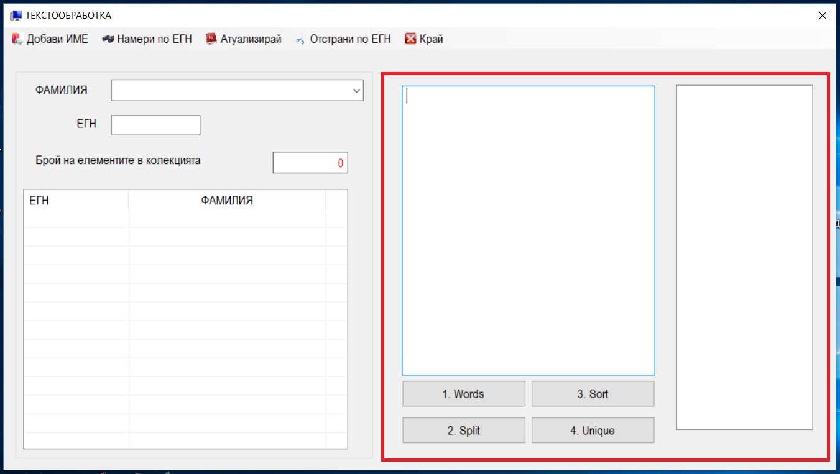
Фиг. 2
Графичен проект на втората част

СПЕЦИФИКАЦИИ НА ПРОЕКТА (part II )

1.Класове на потребителския интерфейс
TextBox | txtText | За въвеждане на текст български и/или английски текст
Button | btnWords | Всичи препинателни знаци се заменят с празна позиция /разделител/
Button | btnSplit | За отделяне на думите в текста, като се използва разделителя
Button | btnSort | Сортиране на думите във възходящ ред
Button | btnUnique | Отстарняване на повтарящите се думи.
ListBox | listBox1 | За визуализация на списъка от неповтарящи се думи

- Класове на данните
string[] stringArray за първоначално съхраняване на отделените думи
List<string> temp за схранение и визуализация на уникалните /без потаряне/ думи.
- Програмни констукции
Отстраняване на препинателните знаци

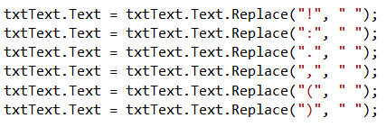
Отделяне на думите и съставяне на списък от думи

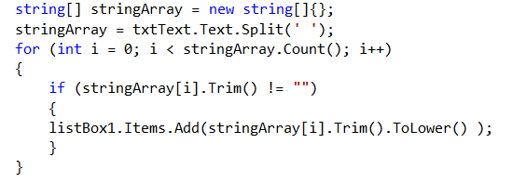
Списък на думите без повтаряне

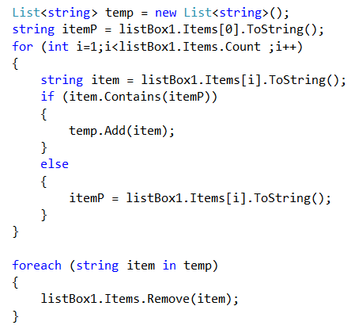

4. Задания за самостоятелна разработка

4.1. Да се разработи програма въвеждаща фамилия и ЕГН, която след анализ на въведената информация да визуализира предположение за идентичност по пол между фамилията и ЕГН.

4.2. Да се разработи функционалност между два свързани comboBox, която при избор на областен град от първия, във втория да се визуализира списък на селищата от тази област.

4..3.Да се разработи програма, която да разделя думите в произволен текст, да следи за честотата на тяхната поява и при въвеждане на началните символи на нова дума да прогнозира следващите.

